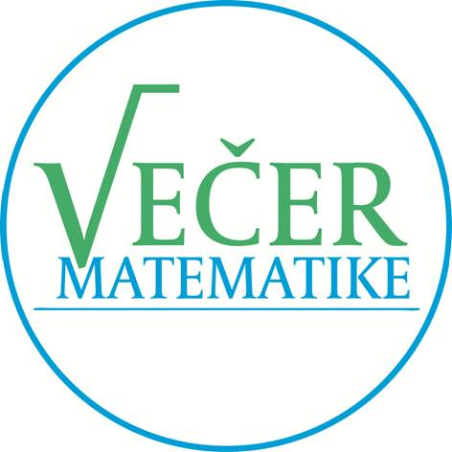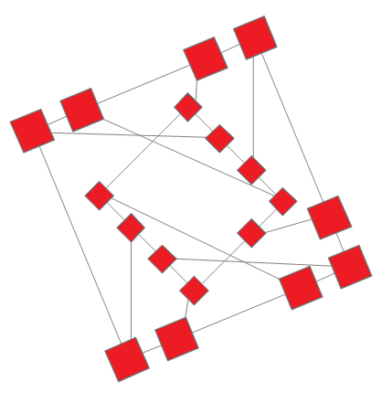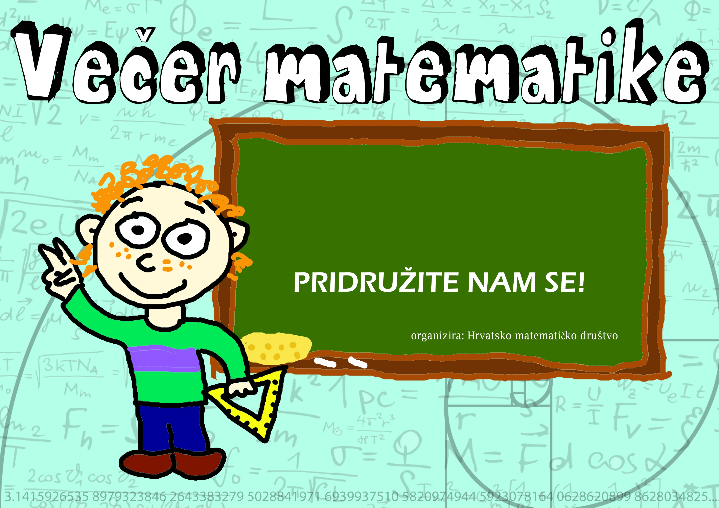

uz potporu Ministarstva znanosti i obrazovanja

**OŠ VELIKA MLAKA**

**10. 12. 2019.**